**江苏省仪征中学2023—2024学年度第二学期高二地理学科作业**

**2.3 污染物跨境转移与环境安全1**

研制人：王维中 审核人：李玉军

班级：______姓名：________学号：______ 时间：5月13日 作业时长：10分钟

研究结果发现，北极熊尤其是在欧洲北极圈地区活动的北极熊脂肪中含有大量的化学物质。尤其是一种叫PCB(多氯联苯)的化学物质对北极熊的危害最大，这种物质不容易降解，而且飘浮在空气和水中，极易被动物吸收积存在体内。据此完成1～2题。

1．北极熊脂肪中含有大量PCB主要是因为(　　)

A．海洋污染 B．海平面上升 C．海水富营养化 D．过度捕捞

2．PCB主要来自(　　)

A．工业生产 B．农业生产 C．城市垃圾 D．冷却水

自2021年1月1日起，我国禁止以任何方式进口固体废物。此前长达20多年，中国都是世界上最大的废弃物进口国。中国洋垃圾禁令正式生效后，世界固体垃圾的进出口格局发生了很大变化。据此回答3～5题。

3．下列有关中国此前允许进口洋垃圾的原因中，说法错误的是(　　)

A．原材料缺乏 B．可节约成本 C．劳动力丰富廉价 D．环境承载力大

★4．中国禁止洋垃圾进口后，下列行业压力最小的是(　　)

A．钢铁行业 B．塑料行业 C．报纸杂志 D．家具行业

5．中国禁止洋垃圾进口后，下列哪个国家或地区可能成为新的垃圾倾销地(　　)

A．蒙古 B．新西兰 C．泰国 D．南极地区

在旧金山与夏威夷之间的广阔太平洋水域上，漂浮着一个巨大的“太平洋垃圾岛”，其面积大小与中欧相近。科学家们认为，人们随手丢弃的废旧塑料袋通过下水道进入海洋，不断运动的洋流将它们聚集在一起，最终形成了这座庞大的“垃圾岛”。这座“垃圾岛”一直在“茁壮成长”。自20世纪50年代以来，这座“岛屿”面积每10年就增长10倍。要彻底清除这些垃圾，可能要耗费数十亿美元的资金。据此完成6～8题。

6．形成“太平洋垃圾岛”的垃圾主要来自(　　)

A．航行于海上的各类船只

B．沿海陆地上的生产活动

C．陆地上生活活动丢弃的垃圾

D．废弃船只上难以分解的塑料制品

7．促使垃圾在太平洋上聚集，形成“垃圾岛”的主要洋流可能是(　　)

A．北太平洋暖流 B．加利福尼亚寒流 C．阿拉斯加暖流 D．北大西洋暖流

8．大洋上的“垃圾岛”给海洋环境带来的影响最有可能是(　　)

A．海洋动物吞下塑料垃圾，危及其生命

B．改变洋流流向，危害海洋环境

C．严重阻碍海上船只航行

D．增加海洋气象灾害的发生频率

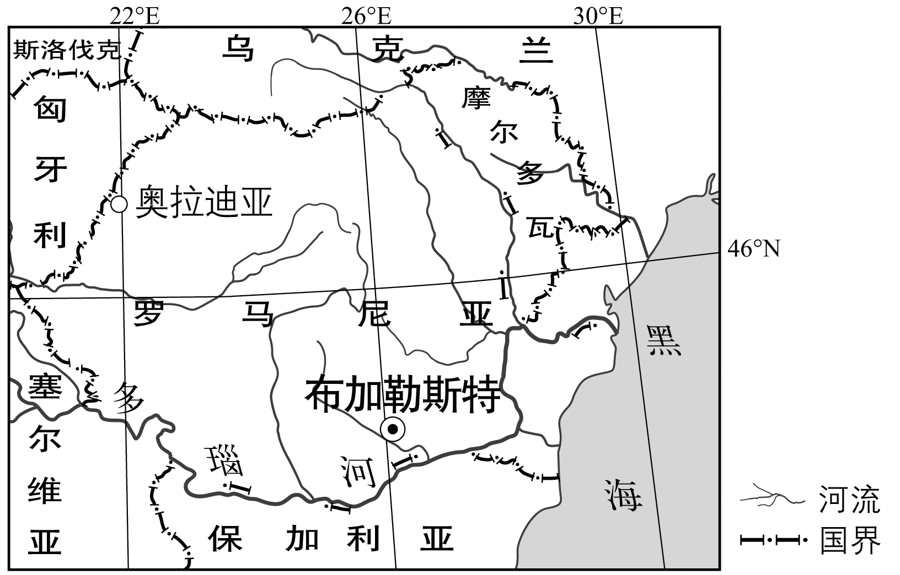2000年1月30日，罗马尼亚边境城镇奥拉迪亚(下图)一座金矿发生氰化物废水泄漏，废水流入河流，并扩散到下游的匈牙利、塞尔维亚境内，导致河中近80%的鱼类死亡。

9．奥拉迪亚金矿氰化物废水泄漏流入河流带来的影响有(　　)

①河流上游鱼类死亡　②沿岸自来水厂关闭

③莱茵河水受到污染　④引发国家间外交争端

A．①② B．①③ C．②④ D．③④

10．应对国际河流污染的有效措施有(　　)

①流域内国家加强合作　②限制鱼类产品流通

③发起媒体舆论批评　 ④控制影响范围，强化污染治理

A．①② B．①④ C．②③ D．③④

**江苏省仪征中学2023—2024学年度第二学期高二地理补充练习**

**2.3 污染物跨境转移与环境安全1**

研制人：王维中 审核人：李玉军

班级：______姓名：________学号：______ 时间：5月13日 作业时长：10分钟

2011年3月11日，日本东北沿海发生了一场特大地震。地震和随之而来的海啸引发了福岛第一核电站的核泄漏。受其影响，日本的核电占全国发电量的比例由30%左右降到了不足5%。2021年4月13日，日本政府正式决定将福岛第一核电站上百万吨核废水经过过滤并稀释后排入大海，排放将于约两年后开始。据此完成1～3题。

1．2011年之前日本曾经大力发展核电并将其作为该国的主要能源，其主要原因是(　　)

①核能清洁、高效、可再生

②工业发达，工业生产需要大量能源

③该国传统能源匮乏，大力发展其他能源，减少对化石燃料的依赖

④本国核能发电所需铀、钍等原料充足

⑤日本科技发达，教育水平高，核电相关科技发达

A．①②③ B．①③④ C．②③⑤ D．②④⑤

2．下列关于日本将福岛核废水排入海洋造成的可能影响表述不正确的是(　　)

A．废水中的放射性物质可能破坏海洋生态环境

B．核废水将随洋流扩散到北太平洋沿岸地区，引发跨境环境污染，危害人类健康

C．引发公众对环境恶化的担忧和不满情绪，可能诱发环境群体性事件

D．损害海洋环境的服务功能，延缓太平洋沿岸各国海洋空间资源的开发

3．为降低核废水可能造成的环境安全风险，邻国可采取的应对措施有(　　)

①加强沿海海水和大气等环境监测与预警　 ②禁止任何出海行为，避免在高危区活动

③外交抗议并阻止日本向海洋排放核废水　 ④加强与周边国家的协商谈判，合作应对

A．①②③ B．①②④ C．①③④ D．②③④

4．阅读图文材料，完成下列要求。(16分)

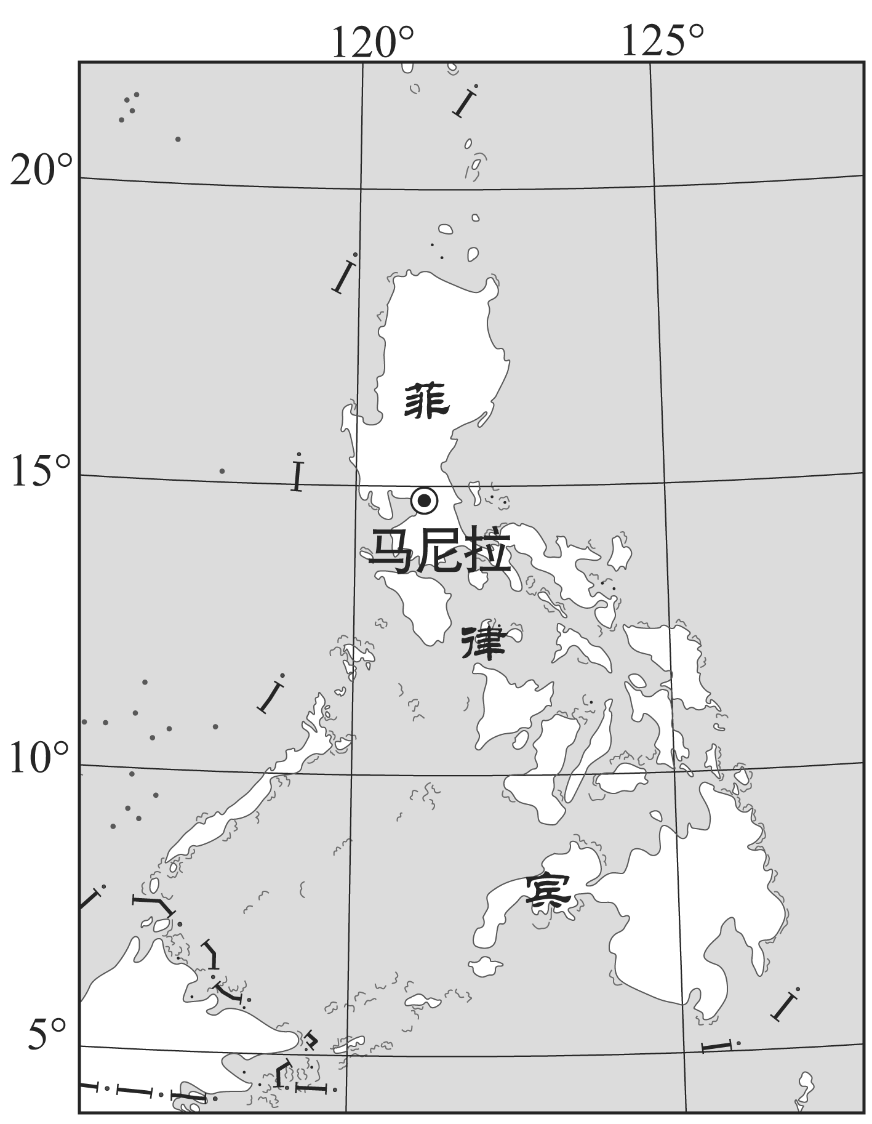《巴塞尔公约》旨在遏止越境转移危险废料，特别是向发展中国家出口和转移危险废料。2013年6月～2014年1月，共有103个加拿大集装箱(外贴可回收塑料的标签)在马尼拉港口卸货，海关查验发现绝大部分为电子和厨房垃圾，并进行了封存。由于这些洋垃圾长时间堆放，已经造成了严重的污染。2019年4月菲律宾官方表示：如对方不予回应，他们将对其宣战。下图示意菲律宾位置。

(1)指出马尼拉的气候类型，并分析该气候导致洋垃圾污染严重的原因。(6分)

(2)推测加拿大转移洋垃圾的原因。(4分)

(3)针对上述环境问题，提出菲律宾政府的应对措施。(6分)

**江苏省仪征中学2023—2024学年度第二学期高二地理学科作业**

**2.3 污染物跨境转移与环境安全2**

研制人：王维中 审核人：李玉军

班级：______姓名：________学号：______ 时间：5月14日 作业时长：10分钟

2021年3月29日，中国海关系统查扣的数量最大的一批走私入境固体废物——49.8万吨硫铁矿渣驶离天津港，“洋垃圾”全部被退运出境。据此完成1～2题。

1．出口有害废弃物的行为，违反的国际公约是(　　)

A．《巴黎协定》 B．《巴塞尔公约》

C．《京都议定书》 D．《中华人民共和国环境保护法》

2．该批“洋垃圾”被退运出境的主要原因是(　　)

A．属于我国禁止进口的固体废弃物 B．严重污染了我国的大气、水和土壤环境

C．存在大量细菌和病毒 D．价格偏高导致相关企业效益低下

2019年7月，澳大利亚东部山区发生的森林火灾持续了数月，对生态环境产生了重大影响，基奇纳冰川(见下图)位于新西兰南岛，该岛有众多海拔3 000米以上的山峰，据观察，

2019年11月，基奇纳冰川由原本的白色变成了红色，研究发现冰川的规模和下游河流发生了明显变化。据此回答3～5题。

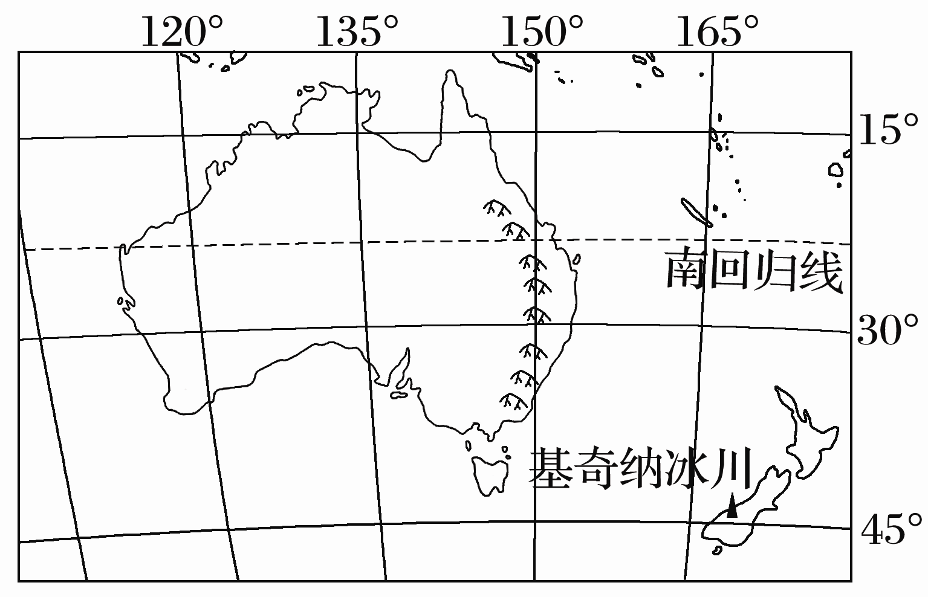

★3．下列与基奇纳冰川颜色变化无关的是(　　)

A．澳大利亚森林火灾产生大量烟尘 B．澳大利亚的烟尘随西风飘至新西兰

C．新西兰南岛山脉海拔较高，使西风受到阻挡 D．澳大利亚森林火灾蔓延至新西兰

4．基奇纳冰川颜色变化对当地地理环境产生的影响主要有(　　)

A．冰川吸收太阳辐射减少 B．增加了全球的碳排放量

C．冰川规模增大 D．河流水质下降

5．下列关于基奇纳冰川颜色变化的应急措施的叙述，正确的是(　　)

A．将基奇纳冰川所在的山峰设为自然保护区

B．将导致基奇纳冰川颜色变化的污染物挡在国界以外

C．河流中下游地区做好防洪准备工作

D．向基奇纳冰川污染物输出国提出索赔

发达国家每年会产生电脑、手机、家用电器等约5 000万吨的电子垃圾，其中绝大部分被非法出口到非洲和亚洲。加纳首都阿克拉郊区阿格博格布洛谢是世界最大的电子垃圾末端处理地区之一。已通过层层回收的电子垃圾最后到达这里，当地居民再通过焚烧清除掉废弃电器上的塑料，获取少量的可以回收的金属，无价值的部分直接填埋。

6．阿格博格布洛谢成为世界上受到电子垃圾严重影响的区域之一，其根本原因是(　　)

A．民众环境保护意识差 B．处于国际分工的末端

C．国家环境标准门槛低 D．区域经济发展水平低

7．下列关于跨国污染物转移对阿格博格布洛谢的影响，正确的是(　　)

A．损坏自然环境的服务功能，区域发展潜力下降

B．处理方式主要污染大气，对水源的影响较小

C．有利于产品零部件重新利用，提高重复使用率

D．通过获取高价值的回收品，促进区域经济发展

**江苏省仪征中学2023—2024学年度第二学期高二地理学科补充练习**

**2.3 污染物跨境转移与环境安全2**

研制人：王维中 审核人：李玉军

班级：______姓名：________学号：______ 时间：5月14日 作业时长：10分钟

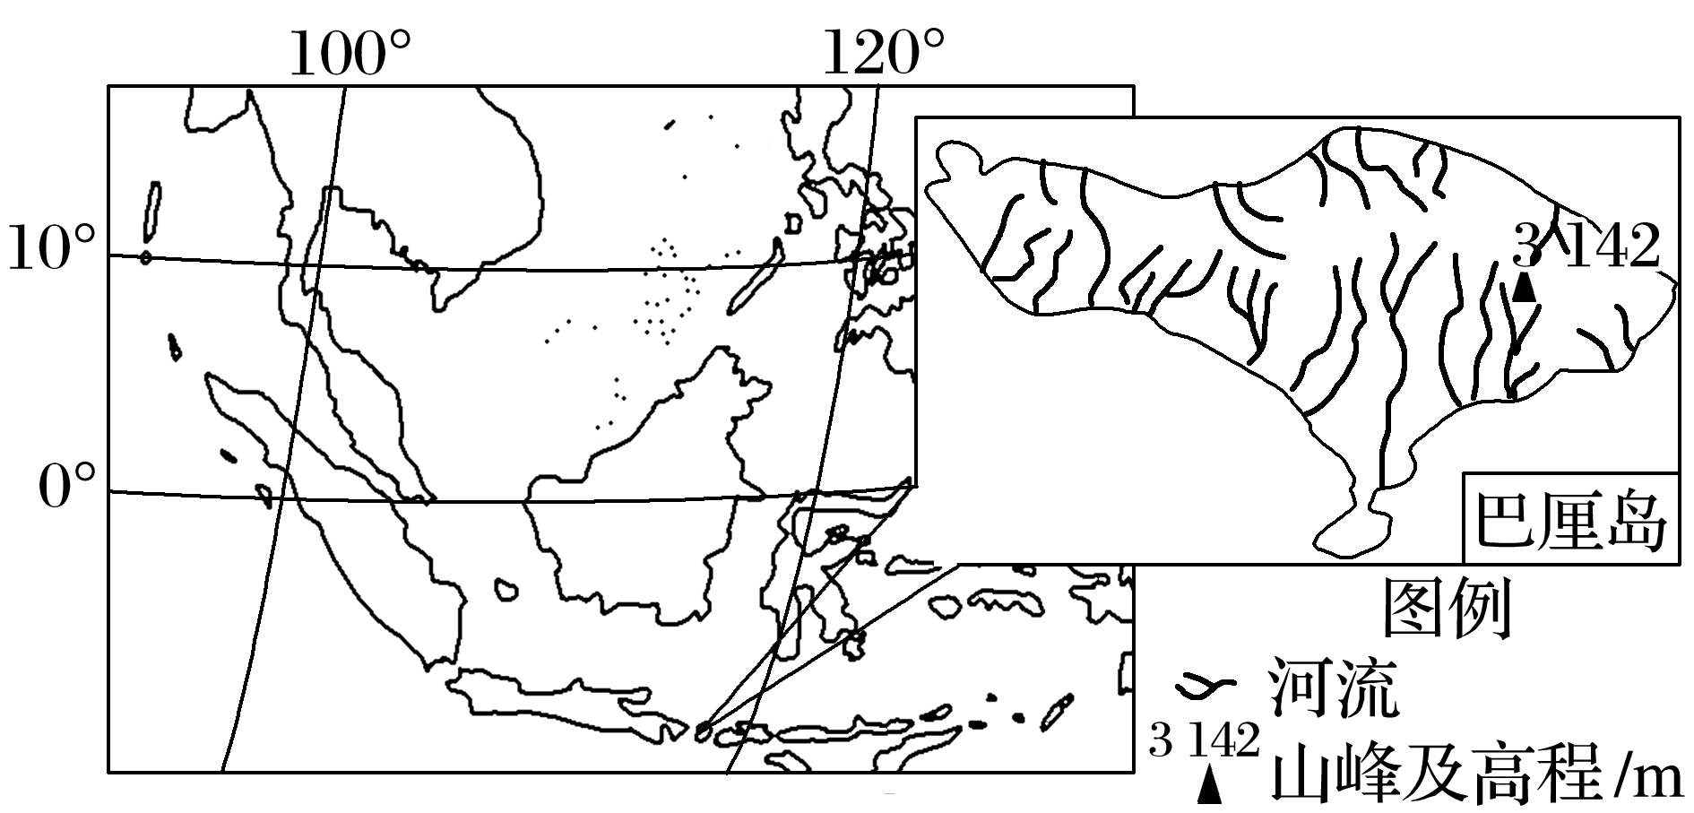

库塔海滩被誉为巴厘岛最美海滩之一，但一夜风暴过后海滩上冲来了万吨的塑料垃圾，其中包含了大量疫情期间使用的一次性医用外科口罩。医用外科口罩的主要原材料是无纺布，分解后会成为一种粒径很小的微塑料。微塑料被称为“海中PM2.5”，给环境带来极大的污染危害。下图为“巴厘岛位置示意图”。据此完成1～2题。

1．巴厘岛海滩一夜之间冲来成吨塑料垃圾的动力是(　　)

A．冬季风 B．夏季风 C．热带气旋 D．信风

2．合理处理口罩等医疗垃圾的方法是(　　)

A．回收利用 B．高温焚烧 C．深挖填埋 D．露天堆放

中国处于国际产业转移的核心地带，承接国际产业转移时，需严格限制高碳产业。据此回答3～4题。

3．我国成为国际产业转移的核心地带，其根本原因是(　　)

A．企业为利用我国丰富的原材料 B．企业为开发我国庞大的市场

C．发达国家为转移污染 D．企业为降低生产成本，获取最大利润

4．随着我国社会经济发展水平的提高，政府该如何“过滤”国外产业转移的迁入，下列说法正确的有(　　)

①取消针对外资企业的优惠政策　②提高项目的投资金额

③要警惕高能耗、高污染产业转移　④要提高“进门”产业的选择标准

A．①② B．③④ C．①③ D．②④

5.阅读图文材料，完成下列要求。(12分)

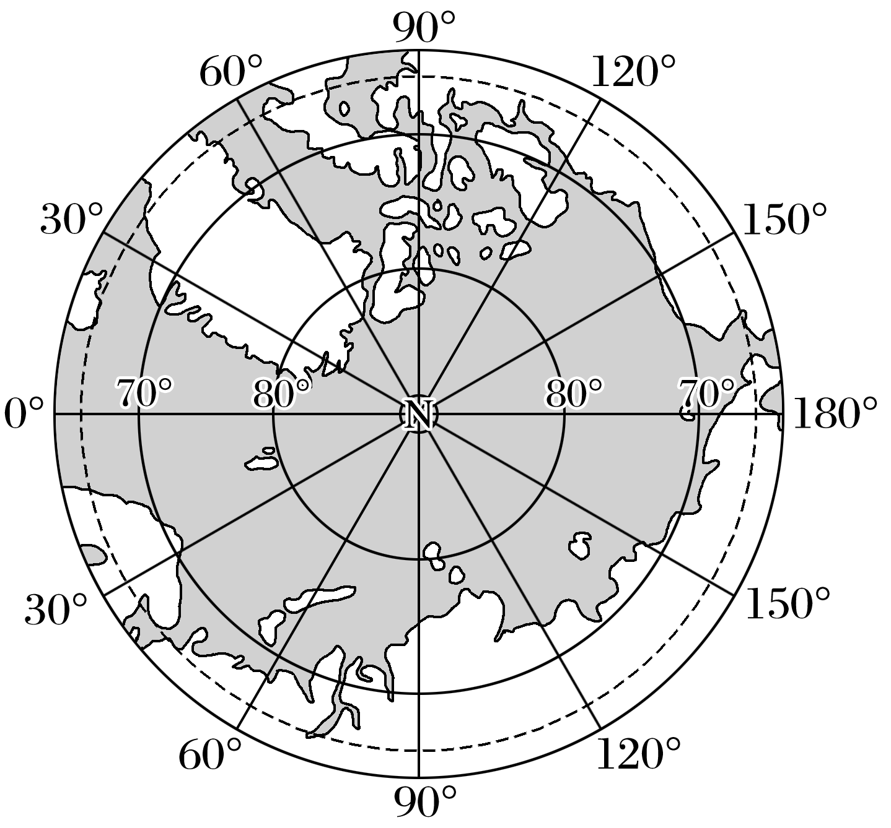

据长期地表观测资料显示，过去30年来的增温已促使北极地区土温升高1～3 ℃，永冻土随之解冻，大量碳将以甲烷或二氧化碳形式进入大气，成为加速气候变化的重要诱因。研究人员推测，地球平均气温每升高1 ℃，永冻土就释放出相当于煤、石油和天然气4～6年释放出的温室气体。与此同时，以猛犸象为代表的大型食草动物的残体出露地表，有些动物残体保存非常完整。猛犸象的身体结构具有极强的御寒能力，它们生活在第四纪大冰期时亚欧大陆北部与北美大陆北部的寒冷地区。一些科学家认为，随着气候转暖，最后一批西伯利亚猛犸象大约于公元前2000年灭绝。下图为北极地区示意图。

1. 指出北极地区永冻土中释放的碳的来源。(4分)
2. 指出永冻土中释放的碳对气温的影响，并从大气受热过程角度分析原因。(4分)

(3)解释猛犸象等大型动物残体能长时间保存完整的自然原因。(4分)

**江苏省仪征中学2023—2024学年度第二学期高二地理学科作业**

**2.4 环境保护与国家安全1**

研制人：王维中 审核人：李玉军

班级：______姓名：________学号：______ 时间：5月15日 作业时长：10分钟

2019年7月1日在上海实行的垃圾分类处罚方法《条例》规定，产生生活垃圾的单位和个人应当将生活垃圾分别投放至相应的收集容器，不得随意丢弃垃圾。此次《条例》将垃圾明确为“四分法”，包括可回收物、有害垃圾、湿垃圾和干垃圾4种，其中“湿垃圾”指易腐的生物质生活废弃物。该《条例》还规定，如果混合投放垃圾，最高可罚200元。这标志着上海垃圾分类将步入强制时代。据此完成1～2题。

1．适合“湿垃圾”的处理方式是(　　)

A. 焚烧 B．填埋 C．露天堆放 D．堆肥

2．上海垃圾分类将步入强制时代，说明了(　　)

A. 社会公众素质低 B．垃圾处理资金较短缺 C．环境管理在加强 D．人们环保意识在提高

生态红线是指对生态、经济、社会可持续发展具有重要意义，必须严格管理的空间边界线。下表为“某年南京市部分生态红线区域面积统计表”。据此完成3～4题。

|  |  |  |  |
| --- | --- | --- | --- |
| 类型 | 总面积(km2) | 类型 | 总面积(km2) |
| 风景名胜区 | 373.16 | 生态绿地 | 134.70 |
| 洪水调蓄区 | 32.61 | 饮用水水源保护区 | 221.85 |
| 森林公园 | 211.30 | 重要湿地 | 127.42 |

3.下列说法正确的是(　　)

A．生态红线区兼有生态、经济效益B．设置生态红线的主要目的是划定城市边界

C．生态红线区决定南京环境承载力D．设置生态红线区将阻碍南京城市面积扩大

4．保护生态红线区对南京城市环境的意义是(　　)

A．调节城市气候，扩大昼夜温差 B．影响城市水循环，地表径流变化增大

C．保护生物多样性，改变植被类型 D．提高环境自净能力

2015年4月，国务院发布实施《水污染防治行动计划》，计划到2030年，全国七大重点流域水质优良比例总体达到75%以上。下图为“2015年我国十大水系水质类别比例图”。

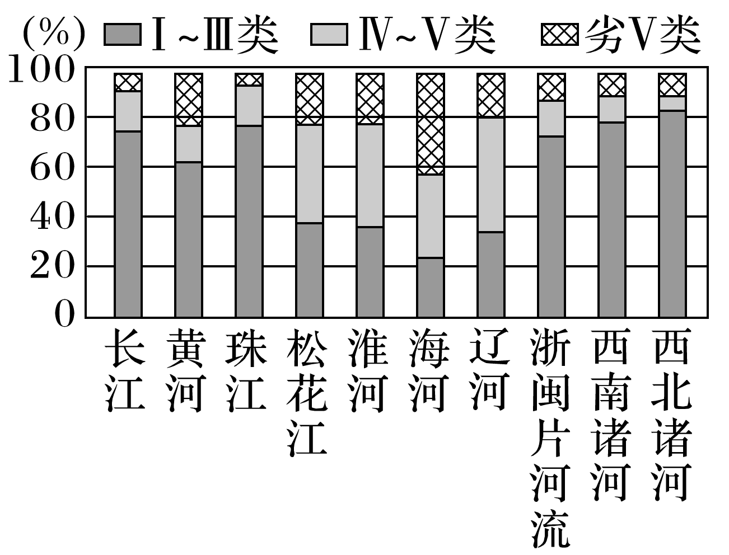5．我国水质状况的地区差异是(　　)

①南方整体优于北方　 ②西北内陆优于东部沿海

③浙闽片河流优于西南诸河　④自南向北水质逐渐变差

A．①② B．③④ C．①③ D．②④

6．下列有助于海河流域达成《水污染防治行动计划》目标的措施有(　　)

①发展高新技术产业和第三产业

②提高水能资源开发程度

③加强环境管理，实现达标排放

④严格限制重化工业的发展

A．①② B．③④ C．①③ D．②④

内蒙古自治区呼伦贝尔市某煤矿区地处农牧交错带，开矿前其附近某湖泊面积常年保持稳定，开矿后该区地下水和湖泊水水位发生了明显改变(下图)。据此完成7～9题。

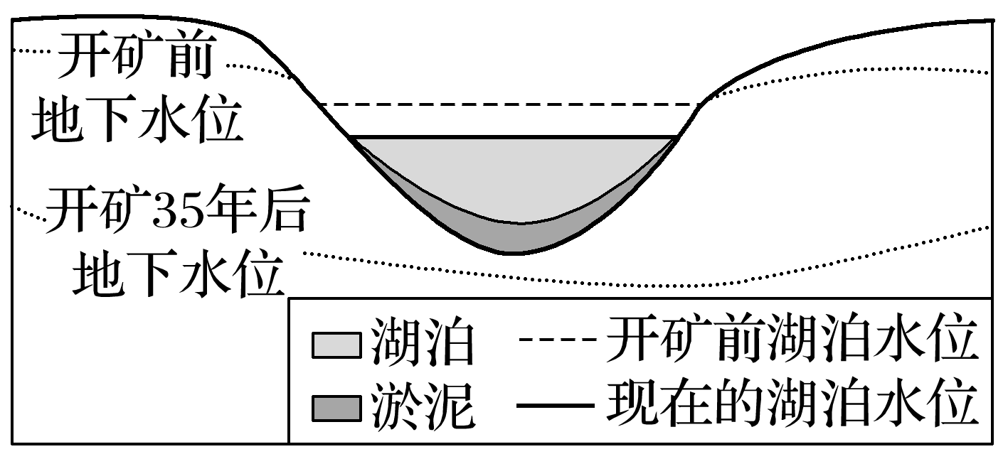7．一年中该矿区地下水位最高的季节是(　　)

A．春季 B．夏季 C．秋季 D．冬季

8．随着煤炭的开采，湖泊干涸速度加快的原因是(　　)

①区域年降水量减少　②湖泊渗漏水量增多

③地下水补给减少　④湖底淤泥厚度增加

A．①② B．②③ C．③④ D．①④

★9．为减缓该区域地下水位下降的趋势，下列措施最可行的是(　　)

A．积极植树造林，涵养地下水 B．收集矿井积水，直灌地下水

C．修建人工湖泊，补给地下水 D．减少耕地面积，节约地下水

**江苏省仪征中学2023—2024学年度第二学期高二地理补充练习**

**2.4 环境保护与国家安全1**

研制人：王维中 审核人：李玉军

班级：______姓名：________学号：______ 时间：5月15日 作业时长：10分钟

2018年，生态环境部发布《环境影响评价公众参与办法》配套文件的公告。根据该办法的相关规定，将《建设项目环境影响评价公众意见表》等2个配套文件予以公告，与该办法一并施行。据此完成1～2题。

1．该公告发布体现了________参与环境评价制度(　　)

A．政府 B．公众 C．企业 D．开发商

2．环境影响评价制度是实现________的最有效手段之一(　　)

A．预防为主 B．防治结合 C．强化管理 D．三同时

绿色发展指数包含资源利用、环境治理、环境质量、生态保护、增长质量、绿色生活六个指数，反映了一个地区的绿色发展和生态文明建设成果。下图为“我国部分省区2016年绿色发展指数及公众满意度情况图”。读图完成3～4题。

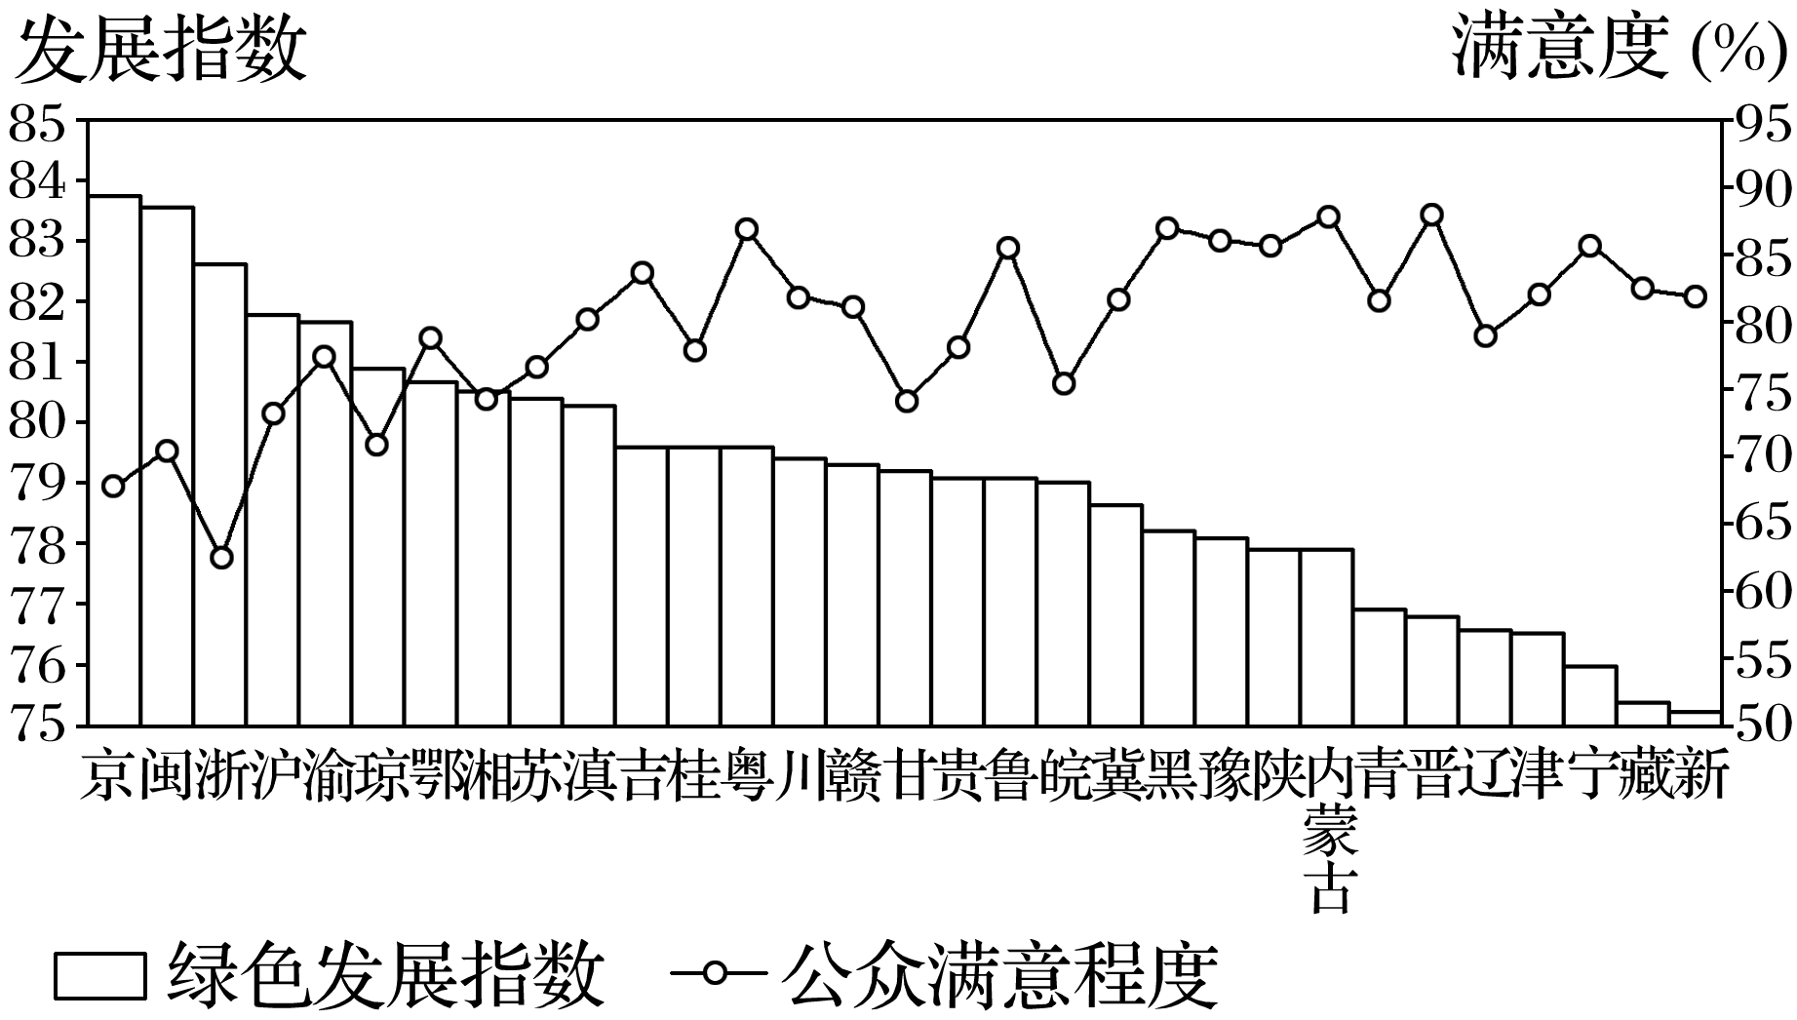

3．关于我国各省区绿色发展指数的状况，下列说法正确的是(　　)

A．沿海省区均高于内陆省区 B．直辖市发展水平都较高

C．绿色发展指数与公众满意度呈负相关 D．西南三省处于中游水平

4．北京市绿色发展指数排名全国第一，其优势主要在于(　　)

①资源利用　②环境治理　③环境质量

④生态保护　⑤增长质量　⑥绿色生活

A．①②③ B．①⑤⑥ C．②③④ D．①④⑤

5．阅读图文材料，回答下列问题。(11分)

材料一　自2013年国务院印发《大气污染防治行动计划》(即《大气十条》)以来，北京市出台了多项大气污染防治实施细则和行动方案。

材料二　下图为2016年至2018年北京市大气主要污染物及变化趋势图(单位：μg/m3)。

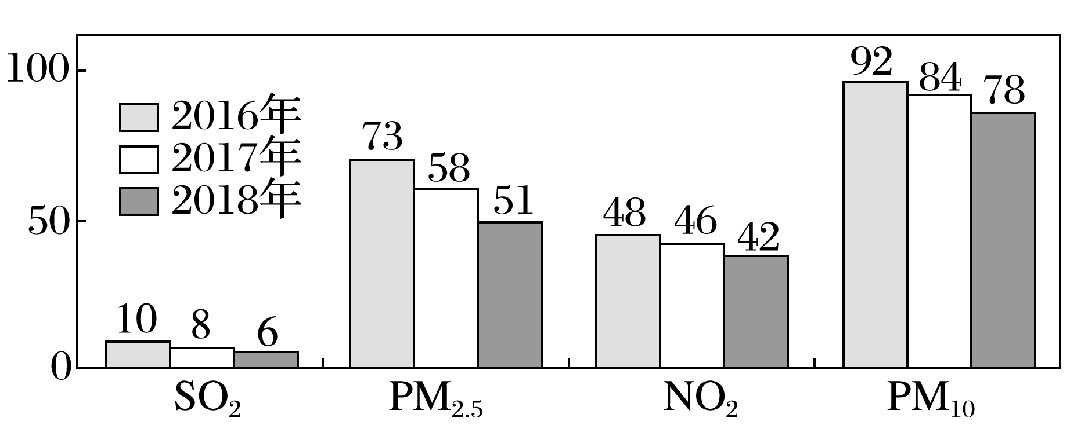

(1)据图及所学知识，分析北京市大气主要污染物的变化特点为__________________________

________________________________________________________________________，这些污染物的来源有_______________。(3分)

(2)我国处理大气污染问题的主要手段包括经济手段、技术手段、________手段、________手段、教育手段。(2分)

(3)针对大气污染的状况，北京市可能采取的防治措施有_______________________________

________________________________________________________________________。(6分)

**江苏省仪征中学2023—2024学年度第二学期高二地理学科课后作业**

**2.4 环境保护与国家安全2**

研制人：王维中 审核人：李玉军

班级：______姓名：________学号：______ 时间：5月16日 作业时长：10分钟

十九大报告指出，必须树立和践行“绿水青山就是金山银山”的理念。绿水青山既要求优良的环境质量，也需要生态健康的保障。要实现“绿水青山就是金山银山”，必须推进绿色产品和生态服务的资产化，让绿色产品、生态产品成为生产力，使生态优势转化为经济优势。据此完成1～2题。

1．树立和践行“绿水青山就是金山银山”的理念基础是(　　)

A．经济可持续发展 B．生态可持续发展 C．社会可持续发展 D．文化可持续发展

2．下列人类活动中，符合“绿水青山就是金山银山”理念的是(　　)

A．退耕还林还牧，合理利用土地资源 B．扩大地下水开采，满足城市发展需求

据《诗经》记载，3 000年前库布齐草原水草丰美、牛羊成群。后来，该草原逐渐变成中国第七大沙漠。在库布齐沙漠治理过程中，人们利用供水管道对沙生植物进行适当浇灌，大部分树苗的根系都可以达到地下水位，形成自然生长的丛林。经过几代治沙人的努力，该沙漠近三分之一的面积得到治理，且逐渐形成沙漠旅游、食品、光伏等多领域的产业链，成为世界沙漠治理的典范。据此完成3～5题。

3．库布齐草原逐渐变成沙漠的主要原因是(　　)

A．气候较为干旱 B．过度开垦和放牧 C．风力作用较强 D．过度商业性伐木

4．库布齐沙漠能够得到有效治理的有利条件是(　　)

A．降水增多 B．地下水位高 C．沙漠面积小 D．劳动力充足

5．库布齐沙漠的有效治理利于(　　)

A．减少北京沙尘暴的发生 B．改善能源消费结构

C．扩大当地农业生产规模 D．减弱城市热岛效应

“被动房”是20世纪80年代由德国学者提出来的绿色建筑方式之一，指的是仅通过建筑的能源环境机满足室内的通风、空气净化，且不用主动的采暖和空调系统就可以维持舒适室内热环境的建筑。近年来，中国也开始高度重视建筑业的环境问题，积极推动“绿色建筑”的发展。读图完成6～8题。

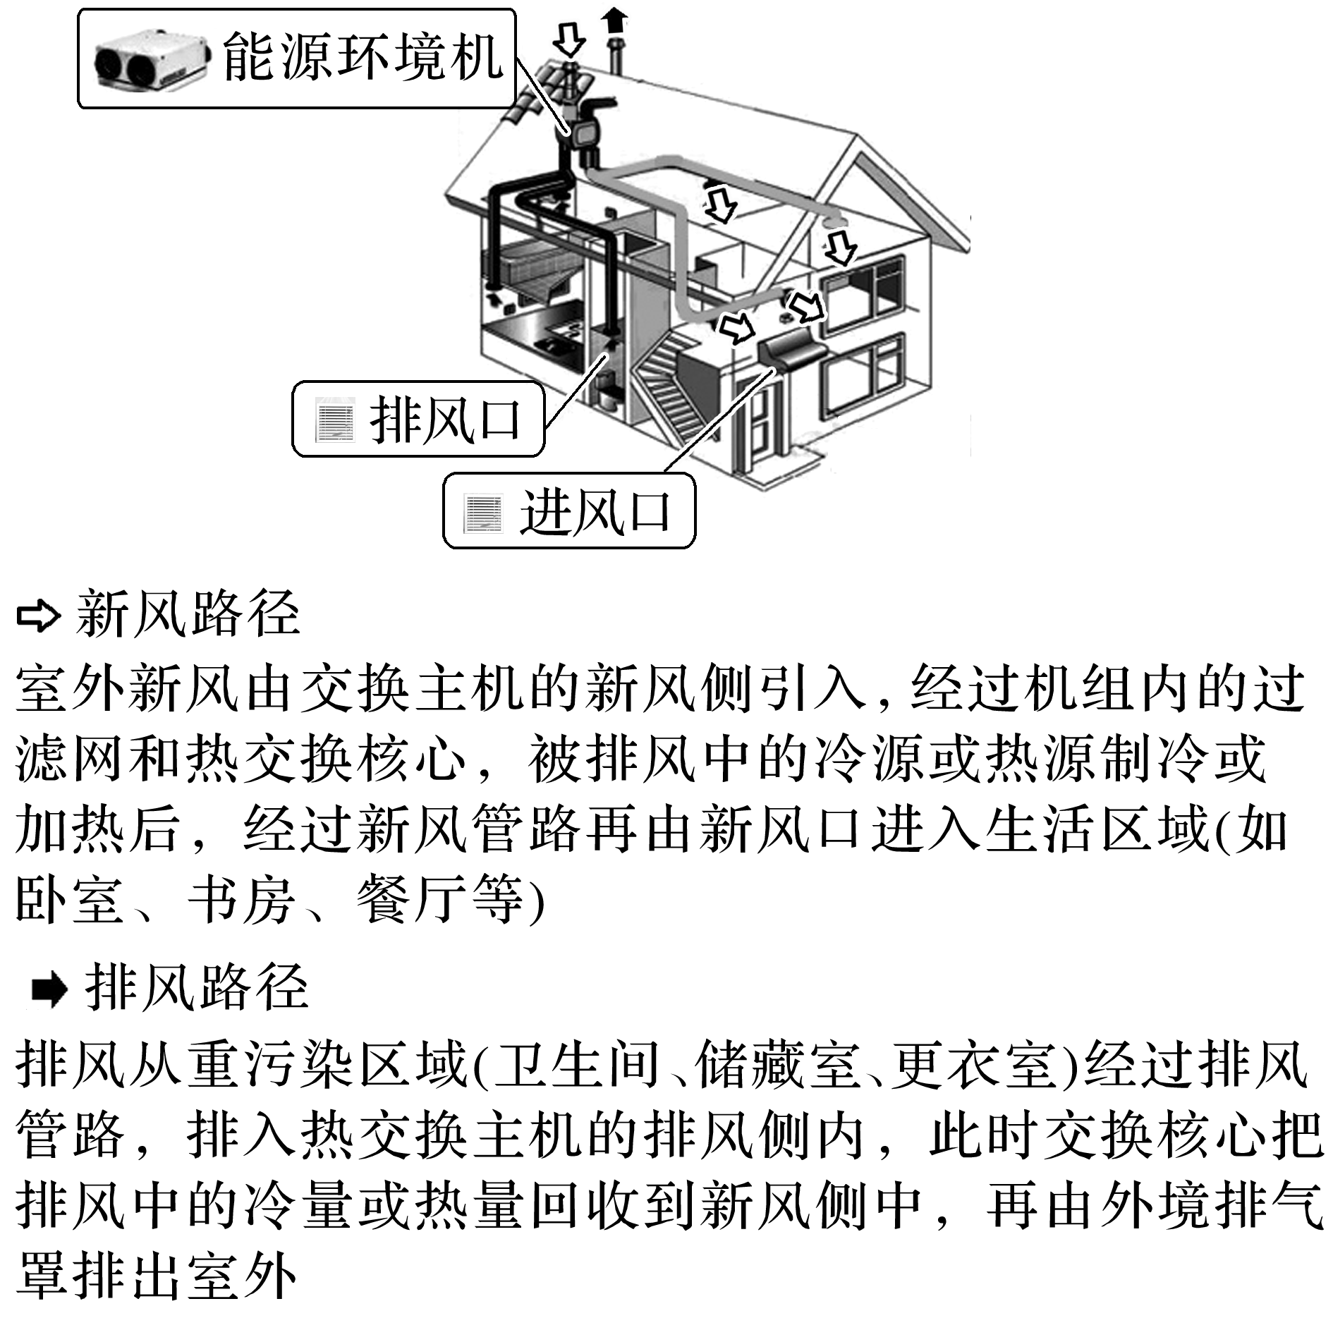6．修建“被动房”建筑的直接目的是(　　)

A．节约建筑能源消耗 B．降低建筑成本

C．提高城市绿化面积 D．缓解城市热岛效应

★7．“被动房”建筑在设计施工时最需考虑的问题是(　　)

A．建筑物的供热系统

B．建筑物的气密性

C．生活用水的回收率

D．外墙门窗的通风性

8．下列属于能源环境机作用的是(　　)

①过滤室外新风，净化空气

②节约空调用电量

③燃烧煤炭为建筑物供暖

④恒定室内温度

A．①② B．②③ C．①③ D．②④

2021年3月27日，公众环保活动“地球一小时”通过线上线下与全国公众连接互动，共同许下“相约2030：万象更新，回归自然”的十年环保承诺。国内多个城市分别举办了形式各异的线下活动，让公众有更多机会参与到守护地球的行动中。据此回答9～10题。

9．该活动的主旨是(　　)

A．节约用电 B．观察星空 C．宣传环保 D．纪念爱迪生

10．为了使环境保护的内容成为人们的自觉行动，下列行为中最具广泛意义的是(　　)

A．开展广泛的国际合作 B．提倡广泛的公众参与

C．保护社会经济稳定高速发展 D．政府制定一系列相关法律、法规

**江苏省仪征中学2023—2024学年度第二学期高二地理学科补充练习**

**2.4 环境保护与国家安全2**

研制人：王维中 审核人：李玉军

班级：______姓名：________学号：______ 时间：5月16日 作业时长：10分钟

近些年来，生活在伍拉斯顿群岛的许多动物视力严重退化。乌斯怀亚市是一个旅游城市，但去年旅游季节出现了防晒霜价格暴涨、街上行人稀少的现象，工人白天上班时间也缩短了两小时。据此回答1～2题。

1．材料中所述的环境问题，目前在世界上最严重的地区是(　　)

A．北极上空 B．太平洋上空

C．南极上空 D．非洲大陆上空

2．防治材料中的环境问题的有效对策是(　　)

A．建立大范围的热带雨林自然保护区

B．各国共同行动，减少或禁止氟氯烃化合物的排放

C．各国共同行动，联合治理酸雨和汽车尾气污染

D．严格控制发达国家二氧化碳的排放量

珠海市是我国第一批经济特区城市，在建设之初，确立了“海拔25 m等高线以上禁止开发，城区楼房不能太高，建筑不能太密集，陆地山体25 m等高线以下向外延至200 m以内严格控制兴建高层建筑”等原则，并在当年提出“破坏绿水青山就是犯罪，先污染再治理代价太大”，多次被媒体质疑“政策清高”。据此完成3～4题。

3．当初的“清高政策”对现在该城市发展的有利影响是(　　)

①占用耕地，缩小了发展空间

②有利于市民亲近自然

③优选企业，打下了经济基础

④环境优美，吸引高新技术产业

A．①② B．③④ C．①③ D．②④

4．该城市建设之初确立“海拔25 m等高线以上禁止开发”考量的是(　　)

A．保地质灾害少发生 B．为农业发展留空间

C．建花园城市提品质 D．免土地开发高成本

5．阅读图文资料，完成下列要求。(10分)

红树林是生长在热带、亚热带海岸潮间带，受周期性潮水浸淹，以红树植物为主体的常绿灌木或乔木组成的潮滩沼泽木本生物群落。红树林不仅具有强大的生态服务功能，而且还能对海堤和陆上生产起到保护作用。在生态文明建设的引导下，我国雷州半岛沿海实施了红树林生态系统恢复工程(如下图)，成效显著。

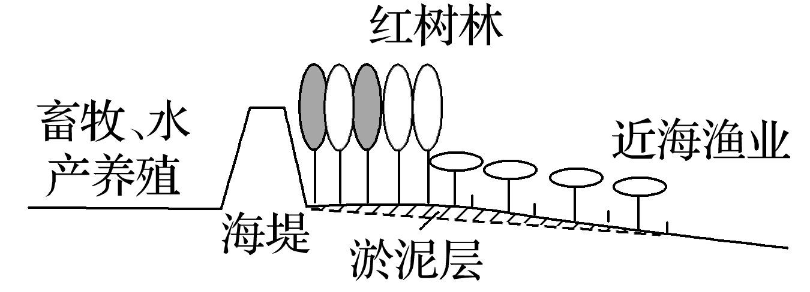

说明雷州半岛红树林生态系统对沿海海堤、农业生产所起到的保护作用及带来的生态效益。

**江苏省仪征中学2023—2024学年度第二学期高二地理学科作业**

**单元活动 参与环境保护**

研制人：王维中 审核人：李玉军

班级：______姓名：________学号：______ 时间：5月17日 作业时长：20分钟

2020年12月18日《北京市塑料污染治理行动计划(2020～2025年)》(简称“限塑十条”)正式印发实施。到2020年年底，北京市禁止生产和销售一次性发泡塑料餐具、一次性塑料棉签，全市餐饮行业禁止使用不可降解一次性塑料吸管，全市快递网点“瘦身胶带”封装比例达到90%、循环中转袋使用率达到95%以上。据此完成1～2题。

1．北京市“限塑十条”能够实施的最主要的前提条件是(　　)

A．环境污染严重 B．可替代的环保材料的使用

C．北京市民素质提高 D．各行业的成本将有所上升

2．北京市“限塑十条”的实施将会使北京(　　)

A．塑料制品企业全部关停 B．餐饮行业不再提供吸管

C．快递行业减少二次包装 D．快递网点全部使用循环中转袋

针对餐饮和粮食浪费现象，很多国家通过多种措施引导民众形成健康文明的消费和生活习惯。新加坡人口约570万，食物垃圾是其最大的垃圾来源之一，过去10年间增长了约20%。据统计，2019年新加坡产生食物垃圾7.44亿千克，本地家庭每天所丢弃的垃圾中，约一半是厨余垃圾。据此完成3～4题。

3．餐饮和粮食浪费对新加坡的主要影响有(　　)

①加剧粮食短缺状况，需要进口更多粮食　②生态环境趋于恶化，导致生活质量下降

③导致食品价格上涨，增加家庭消费支出　④增加垃圾处理设施，加剧用地紧张状况

A．①③ B．①④ C．②③ D．②④

4．针对餐饮和粮食浪费现象，新加坡应采取的有效措施有(　　)

A．制定相关法规，限制食品消费 B．加大科技投入，提高粮食产量

C．扩大农业规模，保障粮食供给 D．加强宣传教育，提高节约意识

5．阅读下列材料，回答问题。(16分)

口香糖的生产已有很长的历史。咀嚼口香糖有很多益处，但其残留物也会带来污染。为了研究口香糖的黏附力与温度的关系，一位同学通过实验，测定了不同温度下除去糖分的口香糖与瓷砖地面的黏附力，得到了如表所示的一组数据。

|  |  |  |  |  |  |  |
| --- | --- | --- | --- | --- | --- | --- |
| 次序  项目 | 1 | 2 | 3 | 4 | 5 | 6 |
| 温度(℃) | 15 | 25 | 30 | 35 | 37 | 40 |
| 黏附力(N) | 2.0 | 3.1 | 3.3 | 3.6 | 4.6 | 4.0 |

(1)根据上述数据可以得到的实验结论是________________________________________________________

______________________________________________________________________________________。(4分)

(2)该同学准备通过问卷调查了解当地口香糖的消费量和人们对其污染的认识。在确定调查对象时，他有两种选择：一是公众；二是销售口香糖的商店。在两者中选择一个，说明理由。(3分)

调查对象：________。说明理由：________________________________________________________________。

(3)环境保护，从我做起的基本态度应该是___________________________________________________。(2分)

(4)作为一名现代中学生，我们在参与环保的活动中，应该抵制哪些不良行为？(4分)

(5)请你从不同的角度，提出两个减少口香糖污染的建议或者措施。(3分)

**江苏省仪征中学2023—2024学年度第二学期高二地理学科补充练习**

**单元活动 参与环境保护**

研制人：王维中 审核人：李玉军

班级：______姓名：________学号：______ 时间：5月 17日 作业时长：10分钟

哈尼族主要聚居在红河、澜沧江沿岸和无量山、哀牢山地带。他们勤劳勇敢，善于开垦梯田。下图为“哈尼族梯田生态系统示意图”。这一生态系统被文化生态学家盛赞为江河—森林—村寨—梯田四度同构的“人与自然高度协调、可持续发展的、良性循环的生态系统”。据此回答1～2题。

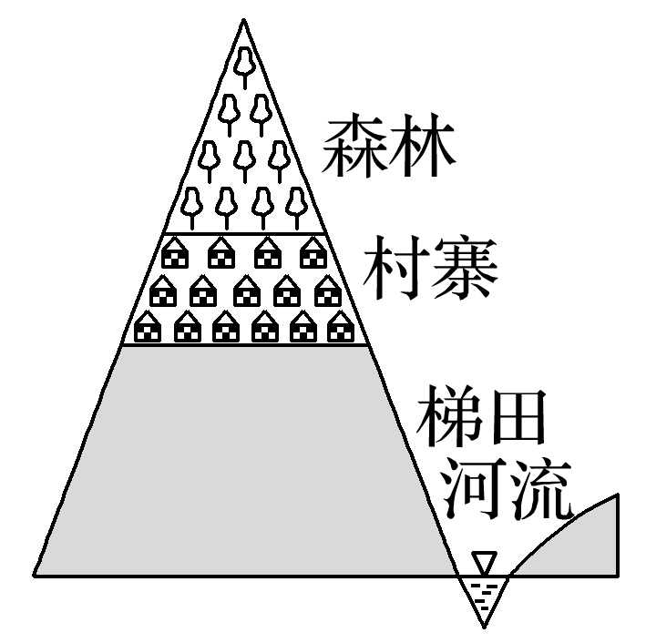

1．该生态系统中，森林的功能是(　　)

①涵养水源、保持水土

②净化地表径流

③防风固沙、保护农田

④净化空气、美化环境

A．①② B．②③

C．③④ D．①④

2．该生态系统中村寨都建在半山腰的梯田上方，这是因为(　　)

A．可以减轻劳动强度

B．可以避免洪涝灾害

C．可以观赏梯田美景

D．可以获得清洁的水源

公众参与是指环境保护中，任何公民都有依据一定法律程序，参与保护环境的权利和义务。据此完成3～5题。

3．下列关于公众参与的说法正确的是(　　)

A．家庭是公众参与环境保护最基本的组织

B．公众参与必须具备正确的环境观念

C．公众参与高消费会促进经济发展，带来经济繁荣

D．公众参与就是青少年的参与

4．公众参与环境保护的程度，首先取决于(　　)

A．个人的环保意识

B．集体的环保意识

C．公众的环保意识

D．国家环保政策

5．下列实例中，体现公众参与环境保护的是(　　)

A．提倡高消费，拉动经济增长

B．不用或尽量少用一次性商品

C．提倡使用一次性用品，提高卫生水平

D．鼓励市民购买小汽车